IT1787/A Scheda creata il 30 ottobre 2025
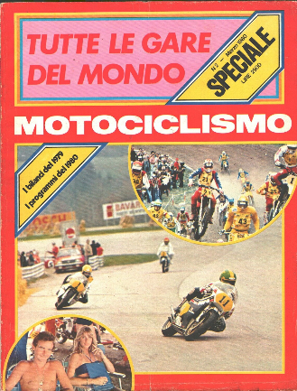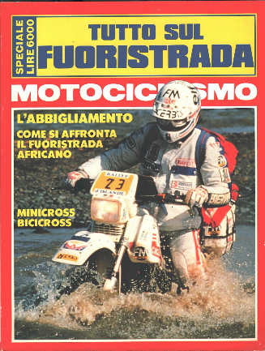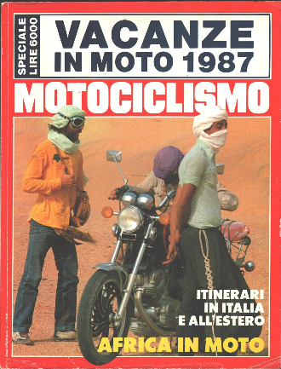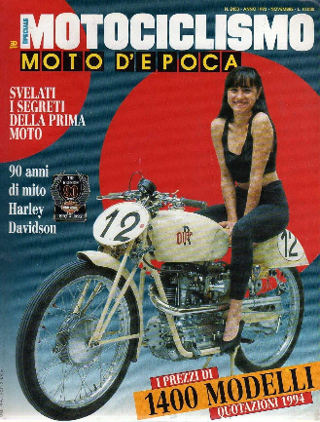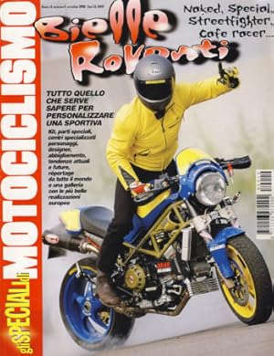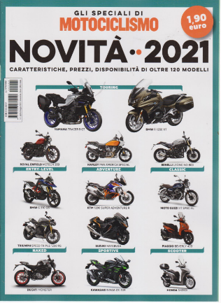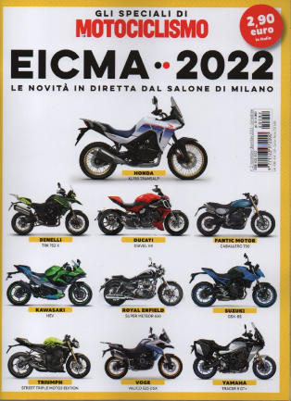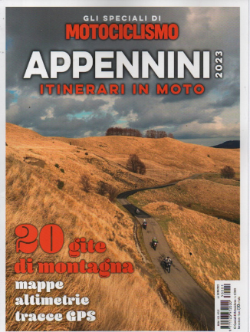
Descrizione storico-bibliografica
*Motociclismo. Speciale. - Milano : Edisport, 1980-1995. - volumi : ill. ; 28 cm. ((Trimestrale. - Indice: 1914-1994 nel n. 2470 (1994). - Descrizione basata su: N. 2 (marzo 1980). - BVE0207601
Supplemento a: *Motociclismo [IT1787]
Varianti del titolo: *Tutto sul fuoristrada; *Tutte le moto del mondo; *Vacanze in moto; *Moto d'epoca; *Motociclismo. Speciale moto d'epoca
Continua con: Gli *speciali di Motociclismo
Continua parzialmente con: *Motociclismo epoca [E6720]

Gli *speciali di Motociclismo. - Milano : Edisport, 1995-2023. – 29 volumi : ill. ; 29 cm. ((Bimestrale. - Poi luogo di edizione: Pero (MI). – Da maggio 2021 editore: Varese : Sportcom. - Descrizione basata su: Anno 2, n. 1 (gennaio 1996). - CFI0324909
Varianti del titolo: *Tutte le moto del mondo; *Abbigliamento & accessori; *Fuoristrada; *Bielle roventi; *Custom & cruiser; *Scooter muoversi in cittá; *Turismo in moto
INVENTARIO: 3619465 2,n.2(1996); 5,n.3(1999); 7(2001)-

Soggetto: Motociclismo – Periodici Classe: D796.7505

